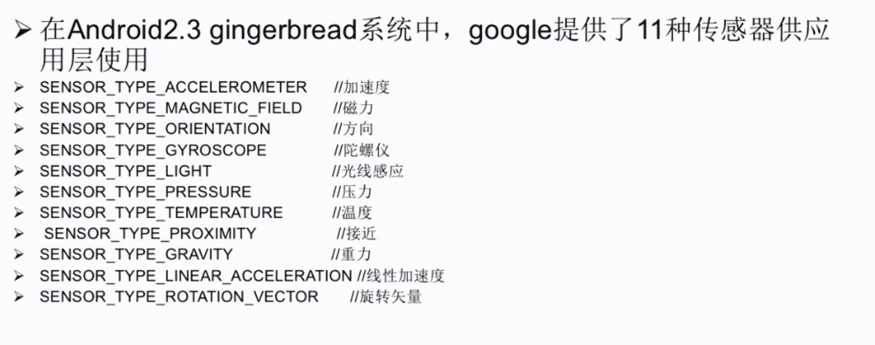

使用方法

1.// 获取真机的传感器管理服务
mSensorManager = (SensorManager) getSystemService(SENSOR_SERVICE);

2.注册使用最好是在生命周期的onResume方法里面注册因为每次运行都会执行该方法
//注册加速度传感器监听
Sensor acceleSensor = mSensorManager.getDefaultSensor(Sensor.TYPE_ACCELEROMETER);
mSensorManager.registerListener(this, acceleSensor, SensorManager.SENSOR_DELAY_NORMAL);

SensorManager.SENSOR_DELAY_NORMAL //是让相当于刷新率，对应的数值为0，1，2，3
3.取消注册最好在生命周期的onPaue方法里面执行

@Override
protected void onPause() {
super.onPause();
// 取消所有注册
mSensorManager.unregisterListener(this);
}

